**Dependency Injection**

È una modalità di configurazione degli oggetti.

Le dipendenze sono passate dall’esterno.

Problema che tratta la DI: Problemi di modularità è testing

La dipendenza viene passata dall’esterno.

Prima

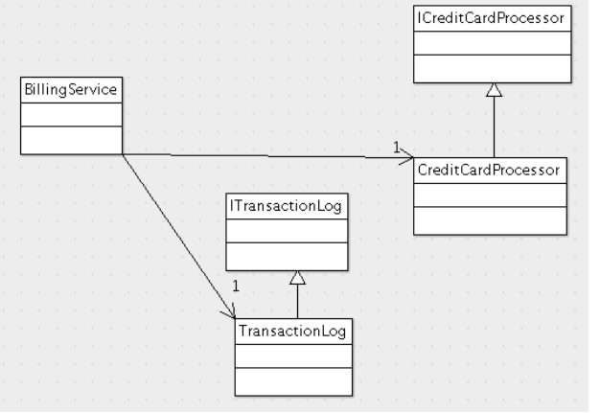

Dopo

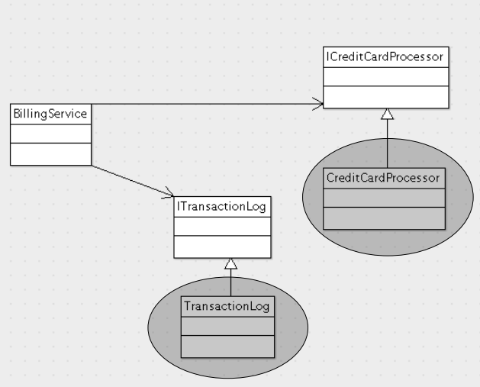

Non c’è più dipendenza dalla classe concreta.

È una modalità semplice per gestire le dipendenze, consente di fare testing

Tramite l’interfaccia comune si definiscono le API e nelle classi concrete vengono implementate.

Bisogna controllare se un oggetto ha altre dipendenze con altri oggetti, dal costruttore e si può tornare indietro fino alla classe più alta, top-level.

La soluzione è difficile da gestire su larga scala per lo sviluppatore singolo, si usano dei framework.

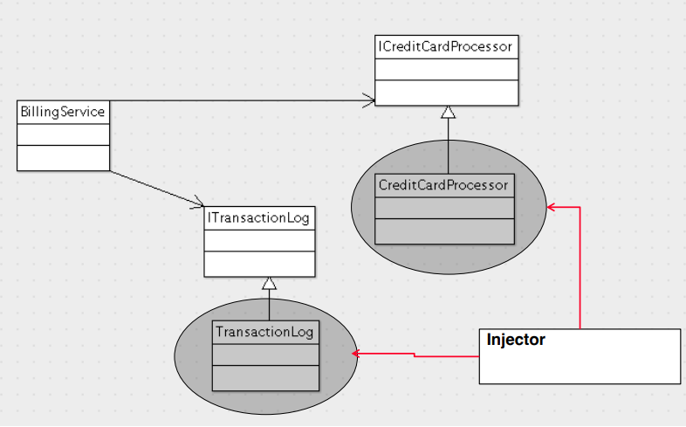

**Guice**

La configurazione è specificata in un modulo Guice, una classe che implmenta l’interfaccia module, AbstractModule

In configure si definiscono le classi che dipendono dal modulo.

Inserendo @Inject nel costruttore inizializza le dipendenze specificate nel modulo.

Il costruttore non verrà mai chiamato in modo esplicito, lo costruisce il framework.

Non essendo richiamato il costruttore, si può evitare di scriverlo e si specifica che le dipendenze verranno gestite dall’injector:

**Uso con Guice**

@Inject si possono usare sui metodi e vengono richiamati appena l’oggetto viene creato

I moduli vanno anche create nel testing con la configurazione per il testing

@Provides permette di definire un metodo nella configurazione del modulo che crea un oggetto più complesso.

Interfaccia generica provider ha un metodo get.

Implementando il provider concreto che deve implementare provider implementa il metodo get

Per passare dei valori usare getter e setter

In modulo nella configurazione ci possono essere più configurazioni di altri moduli

Di default guice ritorna una nuova istanza ogni volta che un oggetto lo richiede.

